Bajar videos de YouTube al PC sin instalar ningún programa
Para bajar videos de YouTube rápidamente sin necesidad de instalar ningún programa sigue estos pasos:
- Entra a YouTube, encuentra el video que deseas bajar y reprodúcelo para que puedas obtener su URL de la barra de direcciones.
- Entra a la página de force-download, pega la URL del video en el campo previsto para ello (recuadro amarillo) y haz clic en GO
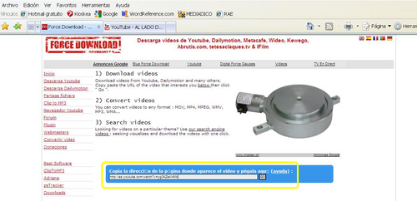
- Se abrirá una página, allí haz clic en la flechita a la derecha del campo Conversión y en el menú desplegable selecciona el formato en que deseas bajar el video. Luego haz clic en GO.
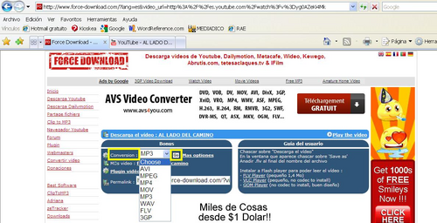
- Si te aparece esta ventana, haz clic en "Continue without subscription"

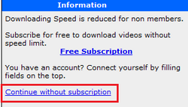
- Espera mientras se lleva a cabo la conversión y cuando haya terminado haz clic en Download
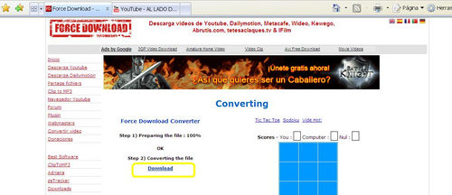
- En la ventana que aparece haz clic en Guardar y luego selecciona la carpeta donde será guardado el vídeo.
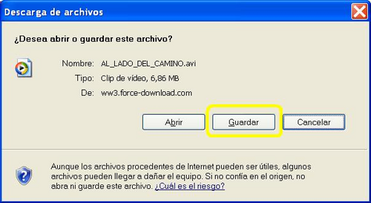
Espera mientras se descarga el vídeo y listo!
Para reproducir el vídeo sin necesidad de estar conectado a Internet, abre la carpeta donde lo guardaste y dale doble clic.

